Laboratoire 2b

Machine à états et contrôleur

Nom :

Objectifs

À la fin de ce laboratoire, vous serez en mesure de :
- intégrer une machine à états dans une application Python/PyQt;
- utiliser les événements d’une interface graphique pour provoquer des transitions;
- utiliser un contrôleur pour coordonner les différentes composantes d’une application;
- appliquer l’architecture MVC à une logique de fonctionnement déjà connue.

Matériel:

- machine virtuelle fournie par l'enseignant;
- Visual Studio Code;
- Python;
- PyQt6;
- Git et GitHub

Préalables :

Vous devez avoir terminé le laboratoire 2 — Architecture logicielle – Introduction au modèle MVC.

Vous connaissez déjà le principe des machines à états, que vous avez utilisé précédemment avec les microcontrôleurs STM32.

Dans ce laboratoire, nous ne reviendrons donc pas sur leur fonctionnement général.

Le défi consiste plutôt à intégrer une machine à états dans une application :
- développée en Python;
- utilisant une interface graphique PyQt;
- organisée selon une architecture MVC.

Évaluation :

Capacité 1 (formatif): Analyser les besoins et définir une solution technique.

Capacité 2 (sommatif) (4%): Développer et intégrer une solution logicielle.

Durée prévue : 2 heures

ATTENTION : avant de commencer, assurez-vous d’avoir fait un commit et un push à la fin du labo 2a.

Mise en situation

Votre logiciel de diagnostic possède actuellement :

- un capteur simulé;
- un actionneur représentant une DEL de diagnostic;
- une interface graphique;
- une architecture MVC.

Le dossier controllers contient toutefois encore très peu de logique.

Vous allez maintenant ajouter un comportement global au système.

Le système pourra être dans l’un des trois états suivants :

- STOPPED
- RUNNING
- ALARM

Comportement du système

La machine à états suivante doit être implantée dans votre application :

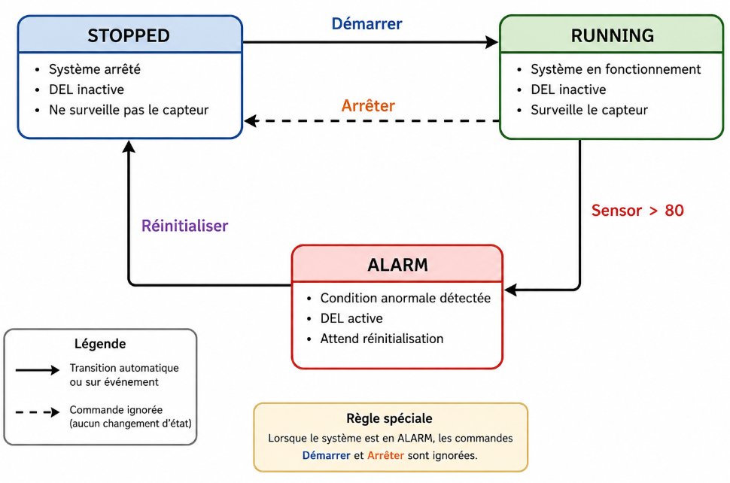

Les transitions à respecter sont les suivantes :

État actuel | Événement | Nouvel état
STOPPED | Démarrer | RUNNING
RUNNING | Arrêter | STOPPED
RUNNING | Valeur du capteur > 80 | ALARM
ALARM | Réinitialiser | STOPPED
ALARM | Démarrer | ALARM
ALARM | Arrêter | ALARM

Lorsque le système est dans l’état ALARM, les commandes Démarrer et Arrêter sont donc ignorées.

Seule la commande Réinitialiser permet de quitter cet état.

Travail à réaliser

Modifiez l’application réalisée au laboratoire 2 afin d’y intégrer cette machine à états.

Votre solution doit respecter l’architecture MVC mise en place précédemment.

Vous êtes responsables de déterminer :

- comment représenter les différents états;
- où conserver l’état actuel du système;
- quelles classes doivent être ajoutées ou modifiées;
- quelles méthodes sont nécessaires;
- comment les événements provenant de l’interface sont transmis;
- comment le contrôleur doit intervenir;
- comment mettre à jour l’interface lorsque l’état change.

La logique permettant de déterminer les transitions de la machine à états doit être gérée par le contrôleur et non par la classe représentant la fenêtre principale.

Important : les classes Sensor et Actuator doivent conserver leurs responsabilités de modèles. Elles ne doivent pas décider des transitions de la machine à états. La coordination du comportement global du système doit être effectuée par le contrôleur.

Modifier l’interface

Votre interface doit maintenant permettre à l’utilisateur :

- de démarrer le système;
- d’arrêter le système;
- de réinitialiser le système.

Ajoutez les boutons nécessaires.

L’interface doit également afficher clairement l’état actuel du système.

Par exemple :

État du système : RUNNING

L’état affiché doit toujours correspondre à l’état réel du système.

Comportement de l’actionneur

La DEL de diagnostic doit maintenant être contrôlée par le fonctionnement global du système.

STOPPED

La DEL est inactive.

RUNNING

La DEL est inactive.

ALARM

La DEL est active.

Lorsque le système quitte l’état ALARM à la suite d’une réinitialisation, la DEL doit automatiquement redevenir inactive.

L’interface doit toujours afficher l’état réel de l’objet Actuator.

La classe Actuator demeure responsable de représenter l'actionneur et de conserver son état. Elle ne doit pas déterminer elle-même quand elle doit être activée ou désactivée. Cette décision dépend de l'état global du système.

Surveillance du capteur

Le capteur demeure responsable de produire sa valeur. Il ne doit pas lui-même décider si le système doit passer à l'état ALARM. Cette décision dépend de l'état actuel du système et doit être prise par le contrôleur.

Par exemple :

État = STOPPED
Sensor = 95

Le système demeure :

STOPPED

Par contre :

État = RUNNING
Sensor = 95

Le système doit passer à :

ALARM

Validation

Avant de faire valider votre travail, vérifiez les scénarios suivants.

Scénario 1 — Démarrage

STOPPED
↓ Démarrer
RUNNING

Scénario 2 — Arrêt

RUNNING
↓ Arrêter
STOPPED

Scénario 3 — Détection d’une alarme

RUNNING
↓ Sensor > 80
ALARM

La DEL doit être active.

Scénario 4 — Commande interdite

ALARM
↓ Arrêter
ALARM

Le système doit demeurer en alarme.

Scénario 5 — Réinitialisation

ALARM
↓ Réinitialiser
STOPPED

La DEL doit redevenir inactive.

Scénario 6 — Capteur élevé lorsque le système est arrêté

STOPPED
Sensor > 80

Le système doit demeurer dans l’état STOPPED.

Questions

Question 1
Pourquoi le test suivant ne permet-il pas, à lui seul, de représenter correctement le comportement demandé?
if sensor.value > 80:
actuator.activate()

________________________________________________________________________________________________________________________________________________________________________________________________________________________________________________________________________________________________

Question 2
Dans le laboratoire précédent, le contrôleur contenait encore très peu de logique.
Pourquoi devient-il maintenant utile dans cette application?
________________________________________________________________________________________________________________________________________________________________________________________________________________________________________________________________________________________________

Question 3
Vous avez déjà utilisé des machines à états avec les microcontrôleurs STM32.
Qu’est-ce qui est différent dans la façon d’intégrer une machine à états à cette application Python utilisant PyQt et une architecture MVC?
________________________________________________________________________________________________________________________________________________________________________________________________________________________________________________________________________________________________

Validation avec l’enseignant
Faites valider votre application par l’enseignant.

Vous devez être capable :
- d’expliquer comment votre machine à états est implantée;
- de montrer où l’état actuel est conservé;
- d’expliquer le rôle du contrôleur;
- d’expliquer comment un clic sur un bouton provoque une transition;
- d’expliquer comment la valeur du capteur peut provoquer une transition;
- d’expliquer pourquoi certaines commandes sont ignorées dans l’état ALARM;
- d’expliquer comment l’interface est mise à jour lorsque l’état change.

L’enseignant pourra également vous donner un état initial et une séquence d’événements et vous demander de prédire l’état final avant d’exécuter le programme.

Git et GitHub
Lorsque votre application fonctionne correctement, créez un commit décrivant les modifications apportées.
Message suggéré :
Labo 2b : Ajout de la machine à états et du contrôleur
Synchronisez ensuite votre dépôt avec GitHub.

